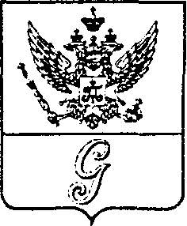

СОВЕТ ДЕПУТАТОВ МУНИЦИПАЛЬНОГО ОБРАЗОВАНИЯ
«ГОРОД ГАТЧИНА»
ГАТЧИНСКОГО МУНИЦИПАЛЬНОГО РАЙОНА
ТРЕТЬЕГО СОЗЫВА

РЕШЕНИЕ

От 27 декабря 2016 № 76
Об утверждении прогнозного плана (программы) приватизации имущества МО «Город Гатчина» на 2017 год

В соответствии с Федеральным законом от 21.12.2001 № 178-ФЗ «О приватизации государственного и муниципального имущества», Федеральным законом от 06.10.2003 года № 131-ФЗ «Об общих принципах организации местного самоуправления в Российской Федерации», Уставом МО «Город Гатчина», совет депутатов МО «Город Гатчина»

Р Е Ш И Л:

1. Утвердить прогнозный план (программу) приватизации имущества МО «Город Гатчина» на 2017 год согласно приложению.
2. Администрации Гатчинского муниципального района обеспечить в установленном порядке реализацию прогнозного плана (программы) приватизации имущества «Город Гатчина» на 2017 год.
3. Настоящее решение вступает в силу со дня официального опубликования.

Глава МО «Город Гатчина-
председатель совета депутатов
МО «Город Гатчина» В.А. Филоненко

Приложение
к Решению совета депутатов
МО «Город Гатчина»
от 27.12.2016 года № 76

Прогнозный план (программа) приватизации имущества
МО «Город Гатчина» на 2017 год

- Муниципальное унитарное предприятие «Центр потребительского рынка МО «Город Гатчина».

исп. А.Н. Аввакумов

